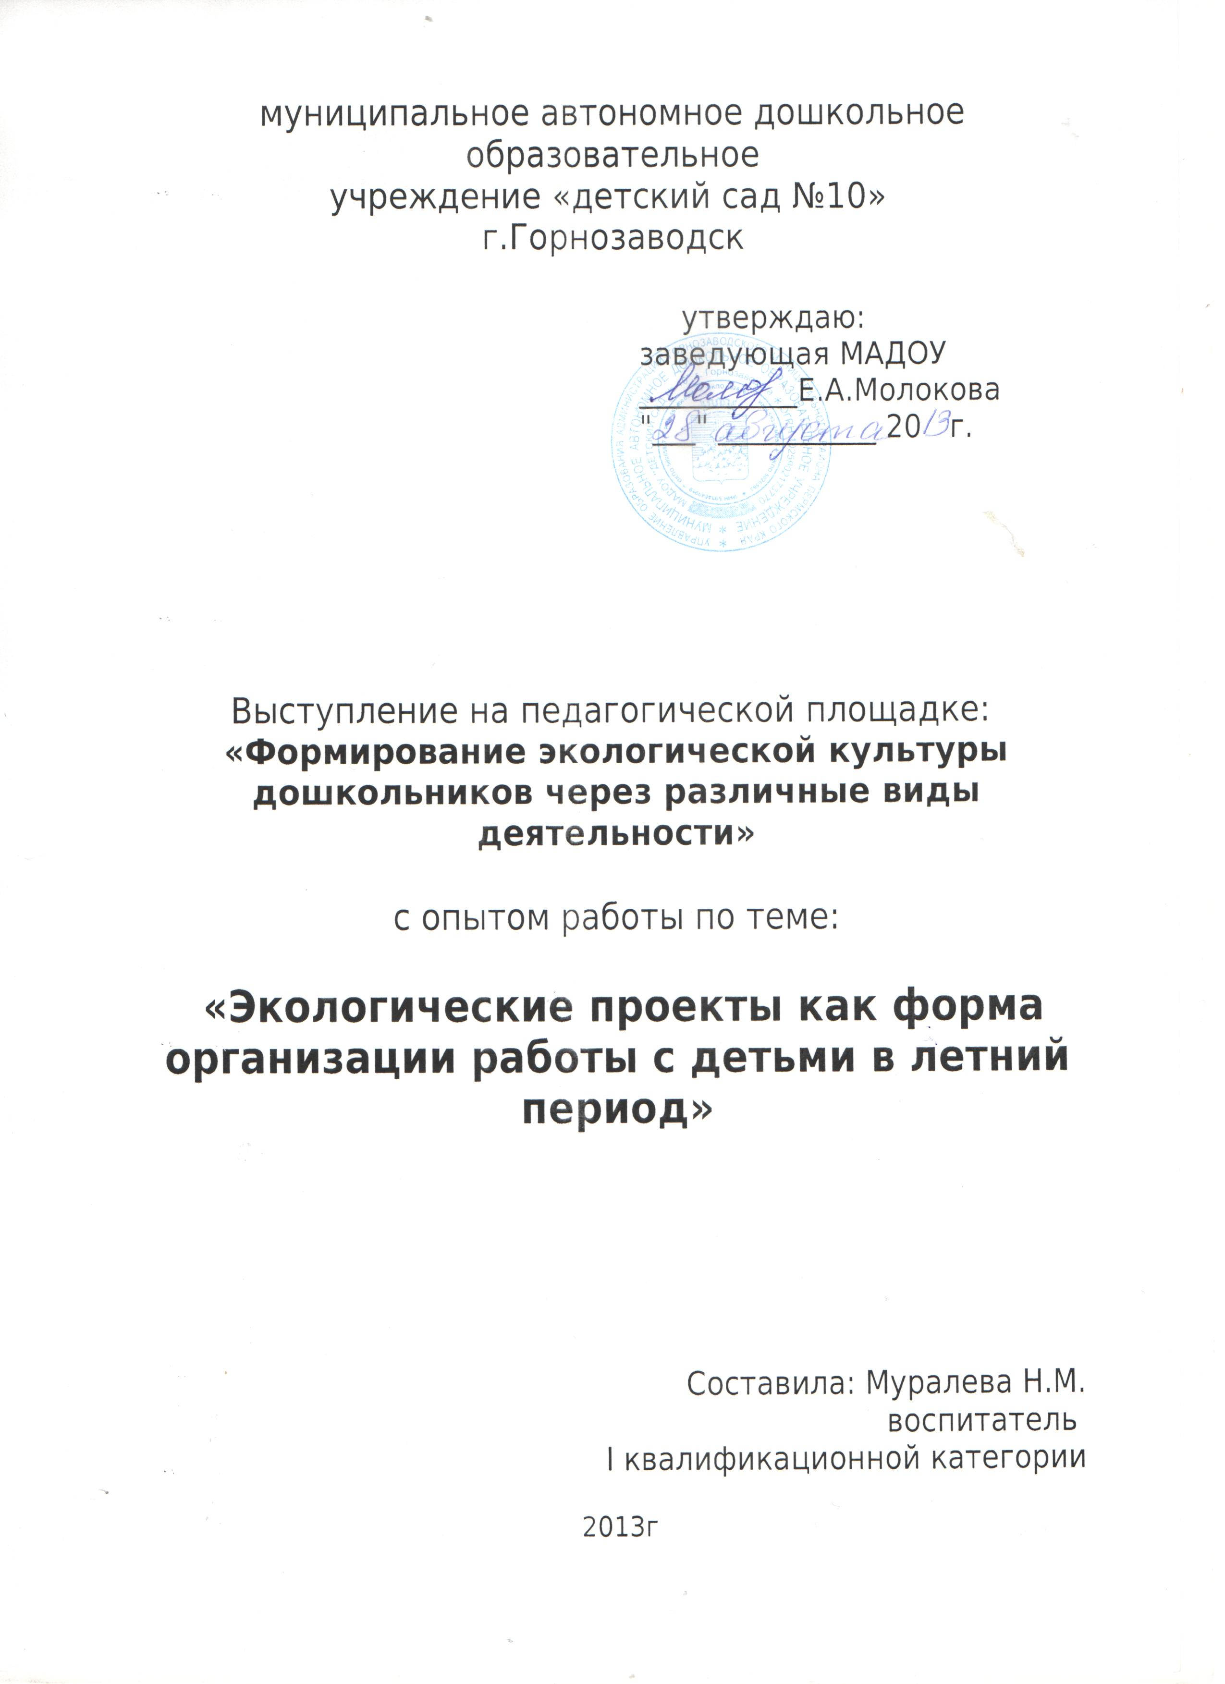

В последнее время в нашем саду в летний период, практикуется разработка и

реализация экологических проектов самим педагогами.
Практика показала, что дошкольники, педагоги и родители с удовольствием и с большим интересом участвуют в таких проектах.
Каждый проект включает 3 основных этапа:

- Подготовительный.
Постановка цели и задач, определения методики работы, предварительная работа с педагогами, детьми и их родителями, выбор оборудования и материалов.

- Основной (исследовательский)
Выполнение намеченных задач, поиск ответов на поставленные вопросы разными способами.

- Обобщающий (заключительный)
Подведение итогов работы, обобщения результатов в самой различной форме, их анализ, закрепление полученных знаний, формулировка выводов и по возможности, составление рекомендаций.

Создание проектов в нашей группе «Минутки любования» и «Радужное лето»
Обусловлено необходимостью научить детей, по выражению С.Л. Рубинштейна:
«Не просто смотреть, а всматриваться, не просто слушать, а вслушиваться»
Тем самым приближая детей к природе, давая им возможность переживания единства с ней.
Хотелось бы по подробнее вам рассказать об этих экономических проектах.
В частности, разработанный проект «Минутки любования» для детей раннего возраста.
Дети любовались небом, любовались землей. Встречались с дорожками и тропинками. Любовались насекомыми, мотыльками и бабочками, встречались с жучками и муравьями.

Каждая из таких встреч состояла из 3 частей:

1 часть: Восприятие, рассматривание, любование природными объектами.

2 часть: Общение- обмен впечатлениями об увиденном и почувствованном.

3 часть : Это художественное творчество, использование художественного слова, стихи, потешки, подвижные игры. Развитие любопытственного интереса к природе. Закрепить знаний о нас, цветах, растениях, птицах классифицировать их цветам радуги.

В этом году мы разработали и реализовали проект «Радужное лето» - рассчитанный на семь недель.
Каждая неделя этого проекта была обозначена цветом радуги.
Например: 1 неделя была красного. Утренняя гимнастика проводилась с красными ленточками.
Наблюдение за насекомыми, птицами, цветами, ягодами красного цвета. Смотрели в разноцветные стекляшки.
По прочитанной сказке изготовили коллективную работу «Путешествие капельки»
Широко использовали в работе раскраски.
К приобретению раскрасок привлекли родителей, так же родители изготовили «сухой дождь», «веселый зонтик», сшили цветные флажки для оформления участка и реализации проекта.
Сделали подборку песен по цветам радуги.
Для закрепления знаний о том или другом цвете, просили родителей приводить детей в одежде соответствующего цвета и на прогулке находили с детьми этот цвет в природном окружении.
Для родителей были оформлены папка- передвижка «Влияние цвета на детей и детскую психику», и стенд о радуге с использованием загадок, стихов, потешек и пальчиковой гимнастики.
Основой проекта стали образовательные области познания (экология) и художественное творчество.
Хотя прослеживаются все образовательные области. Незабыли мы и про образовательную область безопасности, где проводились беседы о ядовитых грибах с использованием иллюстраций, альбома о грибах ( показ альбома)
Таких альбомов у нас имеется целая картотека в экологическом центре.
По такому принципу проводились все остальные недели.
Очень интересно прошли летние развлечения по этой тематике. «Вместе с солнышком»
«К нам приехал разноцветный цирк»
Такие проекты можно разрабатывать на все возрастные группы.
Данные проекты помогают эффективно использовать летнее время для гармоничного развития личности ребенка.
Итогом проекта выпуск газеты « Радужное лето»

